# 问卷接口设计

## 分页显示问卷

返回的问卷信息:不包括已经被废弃的问卷

请求地址:

<http://localhost:8080/diagens/survey/getSurvey?pageNum=2>

请求方式:Get

参数说明：

|  |  |  |
| --- | --- | --- |
| 参数名称 | 参数说明 | 参数类型 |
| pageNum | 当前页 | Integer |

成功情况下返回参数:{

code: 8200,

data: [

{

surveyType: "问卷调查",

surveyId: 17,

surveyName: "测试问卷",

surveyStatus:0，

createTime: 1545898676000,

userId: 1

}，

+{...},

+{...}

],

message: "成功",

current_page: 1,

count: 3,

page_size: 10,

total_page: 1

}

错误情况下返回参数:{

code:8500,

data:null,

message:"失败"

}

|  |  |
| --- | --- |
| 参数名称 | 说明 |
| code | 响应的状态码 8200 8500 |
| data | 响应的数据 |
| message | 响应的状态内容 |
| surveyType | 问卷类型 |
| surveyId | 问卷的Id |
| surveyName | 问卷的名字 |
| surveyStatus | 问卷的状态 0草稿 1已运行 2暂停 3废弃 |
| createTime | 问卷创建的时间 |
| userId | 创建人的Id |
| current_page | 当前页 |
| count | 数据条数 |
| page_size | 页面大小 |
| total_page | 总页数 |

参数说明:

## 2.添加问卷

请求地址**:**

<http://localhost:8080/diagens/survey/insertSurvey?>

surveyType=调查&surveyName=测试问卷

请求方式:Get

参数说明：

|  |  |  |
| --- | --- | --- |
| 参数名称 | 参数说明 | 参数类型 |
| surveyType | 问卷的类型(调查、考试、投票等) | String |
| surveyName | 问卷的名字 | String |

成功情况下返回参数:{"code":8200,"data":null,"message":"成功"}

失败情况下返回参数:{"code":8500,"data":null,"message":"失败"}

参数说明：

|  |  |
| --- | --- |
| 参数 | 说明 |
| code | 响应的状态码:8200 8500 |
| data | 返回的数据 |
| message | 响应的内容 |

## 3.删除问卷

请求地址:

<http://localhost:8080/diagens/survey/deleteSurvey?surveyId=45>

请求方式:GET

参数说明:

|  |  |  |
| --- | --- | --- |
| 参数名称 | 参数说明 | 参数类型 |
| surveyId | 问卷ID | Integer |

成功情况下返回参数:{"code":8200,"data":null,"message":"成功"}

失败情况下返回参数:{"code":8500,"data":null,"message":"失败"}

参数说明：

|  |  |
| --- | --- |
| 参数 | 说明 |
| code | 响应的状态码:8200 8500 |
| data | 返回的数据 |
| message | 响应的内容 |

## 改变问卷发布的状态

注意:

刚创建的问卷默认为草稿状态，按钮为发布按钮。 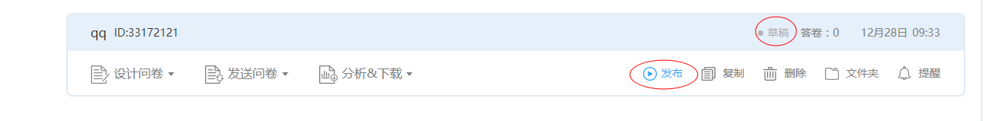

草稿状态，点击发布按钮-->变为运行状态，发布按钮变为暂停按钮

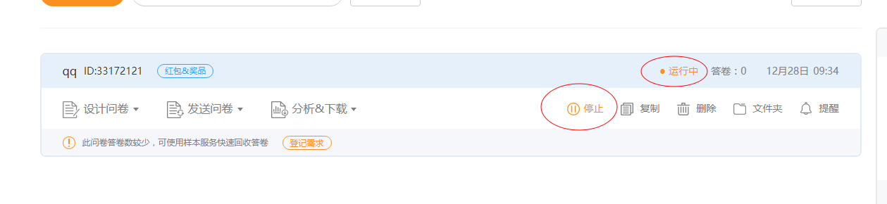

运行状态，点击暂停按钮-->变为暂停状态，暂停按钮变为发布按钮

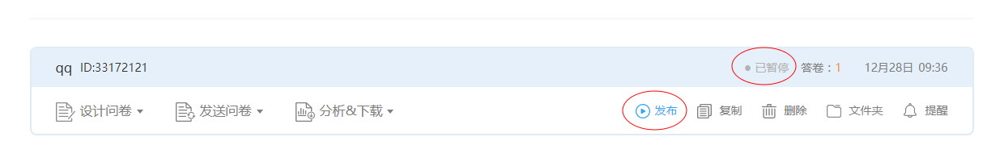

请求地址:

<http://localhost:8080/diagens/survey/updateSurveyStatus?>

surveyId=44&surveyStatus=1

请求方式GET

参数说明：

|  |  |  |
| --- | --- | --- |
| 参数名称 | 参数说明 | 参数类型 |
| surveyId | 问卷Id | Integer |
| surveyStatus | 问卷当前状态(0 草稿 1 运行状态 2暂停状态) | Integer |

成功情况下返回参数:{"code":8200,"data":null,"message":"成功"}

失败情况下返回参数:{"code":8500,"data":null,"message":"失败"}

## 跳转到编辑问卷及其题目的页面

之前问卷已经添加了题目，再次跳转就会有题目的信息，如果是刚创建的问卷，

则只会有问卷类别、问卷ID、问卷名称.

请求地址:<http://localhost:8080/diagens/survey/getSurveyWithQuestion?surveyId=44>

请求方式:GET

参数说明：

|  |  |  |
| --- | --- | --- |
| 参数名称 | 参数说明 | 参数类型 |
| surveyId | 问卷Id | Integer |

成功情况下返回参数： {

code: 8200,

data: [

{

surveyType: "调查",

surverExplain: null,

surveyId: 44,

surveyName: "测试问卷",

question: [

{

isRequired: 0,

questionId: 2,

questionTitle: "你对人生的看法",

questionExplain: null,

isEdit: 0,

questionType: 0

},

+{...},

+{...}

],

surverStatus: 2

}

],

message: "成功"

}

参数说明:

|  |  |
| --- | --- |
| 参数名称 | 参数说明 |
| surveyType | 问卷类型 |
| surverExplain | 问卷说明 |
| surveyId | 问卷的ID |
| surveyName | 问卷的名字 |
| isRequired | 题目是否必填 0必填 1不必 |
| questionId | 题目的ID |
| questionTitle | 题目的说明 |
| questionExplain | 题目的描述 |
| isEdit | 此题是否可修改/删除, 0 能做操作 1不能做任何操作,默认为0, 问卷发布后改为1 |
| questionType | 题目的类型 0 单选 1多选 2文本 |
| surveyStatus | 问卷的状态 0 草稿 1 运行 2 暂停 |

## 编辑问卷及其题目

请求地址:

[http://localhost:8080/diagens/survey/updateSurveyWithQuestion](http://localhost:8080/diagens/survey/updateSurveyWithQuestion?surveyExplain=填写仔细)

注意：此接口有过多操作,如

1.修改问卷名称，添加和修改问卷说明，问卷的Id(surveyId)

必须传和修改后的值。

2.批量修改问卷题目，必须传题目的Id(questionId)，和修改后的值。

3.批量添加问卷题目，必须传问卷的Id(surveyId)、问卷的当前状态(surveyStatus)、题目的类型(questionType)、题目的内容(questionTitle)、题目的排序码(questionSort)和需要添加的值。

1. 批量添加题目回复，在已有的问卷题目上添加时，必须传问卷题目的ID(questionId)，问卷的ID(surveyId)，问卷的状态(surveyStatus)和题目回复的内容(qroContent)。和问卷题目一起新增的时候，只需传题目回复的内容(qroContent)。

5.批量修改题目回复，必须传题目回复的ID(qroId)，问卷的ID(surverId)和问卷的状态(surverStatus)和修改后的内容(qroContent)。

根据isEdit的值判断，0的时候，四个操作可以同时进行，1的时候能做的操作只有批量增加题目，不允许触发删除和修改的事件。

请求方法：POST

参数格式:{

"surveyId": 44,

"surveyName": "德适问卷",

"surveyExplain": "认真填写",

"surveyStatus": 1,

"questionBean": [

{

"questionId": 2,

"questionType": 0,

"questionTitle": "你对人生的看法？",

"isRequired": 0,

"questionSort": 10,

"qro": [

{

"qroId": 2,

"sqBean": {

"questionId": 77,

},

"qroContent": "早睡早起",

},

{

"qroId": 3,

"sqBean": {

"questionId": 78,

},

"qroContent": "身体健康",

}

]

}

],

}

参数说明:

|  |  |  |
| --- | --- | --- |
| 参数名称 | 参数说明 | 参数类型 |
| surveyId | 问卷Id | Integer |
| surveyExplain | 问卷说明 | String |
| surveyName | 问卷名字 | String |
| questionId | 问卷题目的Id | Integer |
| questionType | 问卷题目的类型 | Integer |
| questionTitle | 问卷题目的内容 | String |
| questionExplain | 问卷题目的描述 | String |
| isRequired | 问卷题目是否必填(0必填 1不必) | Integer |
| questionSort | 题目的排序码(前台自动生成的题目顺序，新增操作的时候需要传递) | Integer |
| qroContent | 题目回复的内容 | String |
| questionId | 对应的题目Id | Integer |
| qroId | 题目回复的Id | Integer |

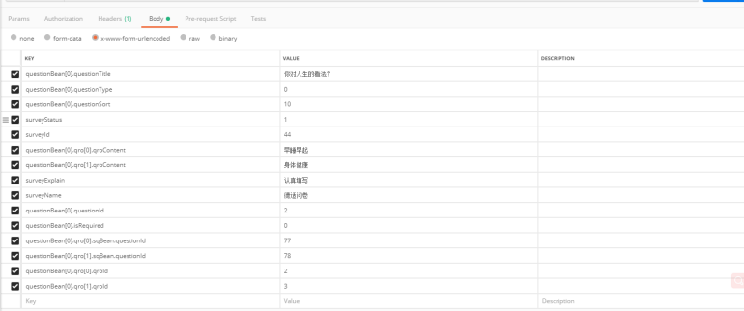

成功情况下返回参数:{"code":8200,"data":null,"message":"成功"}

失败情况下返回参数:{"code":8500,"data":null,"message":"失败"}

**批量删除问卷题目**:

isEdit为0的时候，可以进行批量删除，不为0前台不允许触发事件

请求地址:

[http://localhost:8080/diagens/survey/deleteSurveyWithQuestion](http://localhost:8080/diagens/survey/updateSurveyWithQuestion?surveyExplain=填写仔细)

请求方式:POST

参数说明:

|  |  |  |
| --- | --- | --- |
| 参数名称 | 参数说明 | 参数类型 |
| questionIds | 问卷题目ID集 | Integer |

成功情况下返回参数:{"code":8200,"data":null,"message":"成功"}

失败情况下返回参数:{"code":8500,"data":null,"message":"失败"}

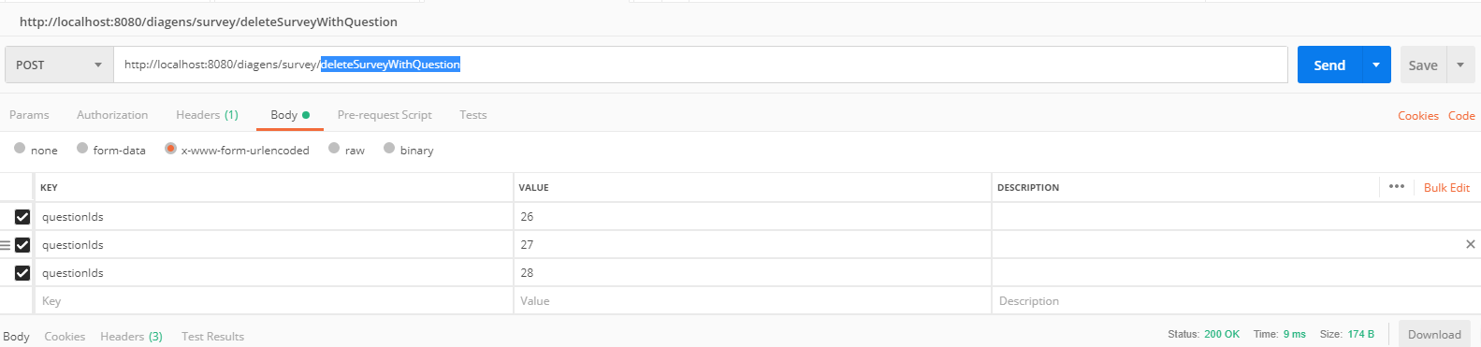

**批量删除题目回复**:

isEdit为0的时候，可以进行批量删除，不为0前台不允许触发事件

请求地址:

[http://localhost:8080/diagens/survey/deleteQuestion](http://localhost:8080/diagens/survey/updateSurveyWithQuestion?surveyExplain=填写仔细)Reply

请求方式:POST

请求格式:{

"replyIds":[27,28,29]

}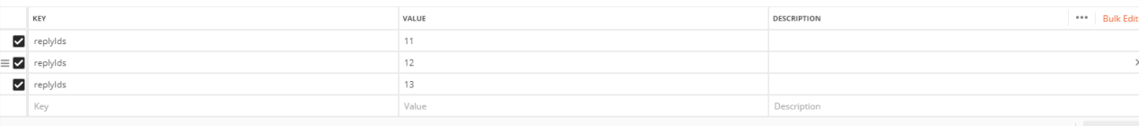

参数说明:

|  |  |  |
| --- | --- | --- |
| 参数名称 | 参数说明 | 参数类型 |
| replyIds | 题目回复ID集 | Integer |

成功情况下返回参数:{"code":8200,"data":null,"message":"成功"}

失败情况下返回参数:{"code":8500,"data":null,"message":"失败"}

## 生成问卷

返回访问问卷的链接，由前台判断是直接打开、二维码扫描还是复制链接打开，

注意问卷状态为运行1 状态的时候，才能打开问卷。

请求地址:

<http://localhost:8080/diagens/survey/getSurveyQuestionWithReply?surveyId=44>

请求方式:POST

参数说明:

|  |  |  |
| --- | --- | --- |
| 参数名称 | 参数说明 | 参数类型 |
| surveyId | 问卷ID | Integer |

成功情况下返回参数:

{

"code": 8200,

"data": [

{

"surveyType": "调查",

"surverExplain": "认真填写",

"surveyId": 44,

"surveyName": "德适问卷",

"question": [

{

"isRequired": 0,

"questionId": 77,

"questionTitle": "你对人生的看法？----",

"questionExplain": null,

"reply": [

{

"qroId": 2,

"qroContent": "早睡早起"

},

{

"qroId": 3,

"qroContent": "身体健康"

}

],

"questionType": 0

},

+{...}

]

}

],

"message": "成功"

}

参数说明:

|  |  |
| --- | --- |
| 参数名称 | 说明 |
| surveyType | 问卷类型 |
| surveyExplain | 问卷的描述 |
| surveyId | 问卷的ID |
| surveyName | 问卷的名称 |
| isRequired | 题目是否必填 |
| questionId | 题目的ID |
| questionExplain | 题目的描述 |
| qroId | 题目选项的ID |
| qroContent | 题目选项的内容 |
| questionType | 题目的类别 |

# 二.答卷接口设计

## 1.填写答卷

将用户填写在答卷的信息，传递到后台添加到数据库，必须传入问卷的ID，如果用户不是通过微信方式填写问卷的，则userId可以不用传入,答卷人需要在问卷上添加文本框让用户输入.

请求地址：<http://localhost:8080/diagens/answer/insertAnswer>

请求方式：POST

参数说明:

参数格式:{

"surveyBean": {"surveyId": 44},

"answerStart": 1546290397000,

"answerPerson": "三毛",

"answerTime": "5分钟",

"replyBeans": [

{

"sqBean": {"questionId": 77},

"qroIds": "2,3",

"replyContent": null

},

{

"sqBean": {"questionId": 78},

"qroIds": null,

"replyContent": "加班使我快乐"

}

]

}

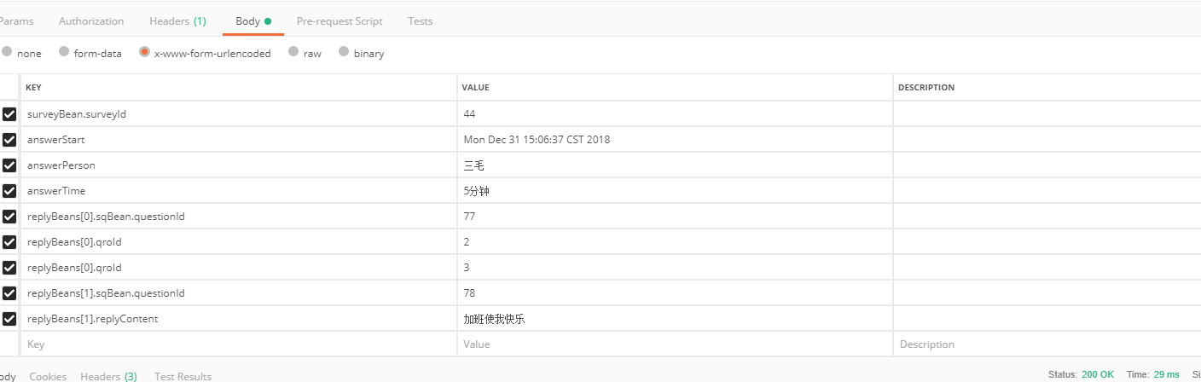

|  |  |  |
| --- | --- | --- |
| 参数名称 | 参数说明 | 参数类型 |
| surveyId | 问卷的ID | Integer |
| userId | 用户的ID | Integer |
| answerStart | 开始填写问卷的时间 | Date |
| answerPerson | 答卷人 | String |
| answerTime | 答卷用时时间 | String |
| qroIds | 填写单选和多选题时，返回所选选项的ID，多选题用，隔开。 | String |
| replyContent | 填写文本题目的时候，返回填写的内容 | String |
| questionId | 对应的答题ID | Integer |

## 2.答卷列表

请求地址:http://localhost:8080/diagens/answer/getAnswer?surveyId=44

请求方式:GET

参数说明:

|  |  |  |
| --- | --- | --- |
| 参数名称 | 参数说明 | 参数类型 |
| surveyId | 问卷ID | Integer |

成功时返回参数:

{

"code": 8200,

"data": [

{

"answerId": 4,

"answerStart": 1546290397000,

"surveyId": 44,

"answerPerson": "三毛",

"answerTime": "5分钟"

},

+{ ...}

],

"message": "成功"

}

参数说明:

|  |  |
| --- | --- |
| 参数名称 | 参数说明 |
| answerId | 答卷ID |
| answerStart | 答卷时间 |
| surveyId | 问卷ID |
| answerPerson | 答卷人姓名 |
| answerTime | 答卷所花时间 |

## 3.生成答卷详情

请求地址:http://localhost:8080/diagens/answer/getAnswerDetail?answerId=9

请求方式:GET

参数说明:

|  |  |  |
| --- | --- | --- |
| 参数名称 | 参数说明 | 参数类型 |
| answerId | 答卷ID | Integer |

成功时返回参数:

{

"code": 8200,

"data": [

{

"surveyType": "调查",

"surverExplain": "认真填写",

"surveyId": 44,

"surveyName": "德适问卷",

"question": [

{

"isRequired": 0,

"questionId": 77,

"questionTitle": "你对人生的看法？----",

"questionExplain": null,

"reply": [

{

"qroId": 2,

"qroContent": "早睡早起"

},

+{...}

],

"questionType": 0

},

+{ ...}

],

"answer": [

{

"answerId": 9,

"answerPerson": "三毛",

"answerTime": "5分钟",

"answerReply": [

{

"questionId": null,

"qroId": "2,3",

"replyId": 12,

"replyContent": null

},

+{... }

]

},

+{...}

]

}

],

"message": "成功"

}

参数说明:

|  |  |
| --- | --- |
| 参数名称 | 说明 |
| surveyType | 问卷类型 |
| surveyExplain | 问卷的描述 |
| surveyId | 问卷的ID |
| surveyName | 问卷的名称 |
| isRequired | 题目是否必填 |
| questionId | 题目的ID |
| questionExplain | 题目的描述 |
| qroId | 题目选项的ID |
| qroContent | 题目选项的内容 |
| questionType | 题目的类别 |
| answerId | 答卷ID |
| answerPerson | 答卷人姓名 |
| answerTime | 答卷时间 |
| questionId | 题目ID |
| qroId | 填写单选和多选题时，返回所选选项的ID，多选题用，隔开。 |
| replyId | 答题的ID |
| replyContent | 回复的内容，用于文本类型的题目 |

# 三.统计分析和登录退出

## 1.分析选择题

此接口分析选择题，计算出每个选择题的选项所占的比例，柱形和饼形

文本题，只需显示答题的人数，题目的类别和题目的标题，给一个列出文本的按钮即可

请求地址:http://localhost:8080/diagens/answer/getAnalysis?surveyId=44

请求方式:GET

参数说明:

|  |  |  |
| --- | --- | --- |
| 参数名称 | 参数说明 | 参数类型 |
| surveyId | 分析的问卷ID | Integer |

成功时返回参数:

{

"code": 8200,

"data": [

{

"questionTitle": "你对人生的看法？----",

"questionNums": 2,

"reply": [

{

"身体健康": 1,

"早睡早起": 0,

"万事如意": 1

}

],

"questionType": 0

},

+ {...}

],

"message": "成功"

}

参数说明:

|  |  |
| --- | --- |
| 参数名称 | 参数说明 |
| questionTitle | 题目标题 |
| questionNums | 答题人数 |
| reply | 选项名称对应选择的人数 |
| questionType | 题目的类型 0单选 1多选 |

## 2.列出文本题

显示出该文本题所有回答的文本内容和时间即可

请求地址：<http://localhost:8080/diagens/answer/getReplyContent?surveyId=44>

请求方式:GET

参数说明:

|  |  |  |
| --- | --- | --- |
| 参数名称 | 参数说明 | 参数类型 |
| surveyId | 问卷ID | Integer |

成功时返回参数:

{

"code": 8200,

"data": [

{

"replyTime": 1546290397000,

"replyContent": "加班"

}

],

"message": "成功"

}

参数说明:

|  |  |
| --- | --- |
| 参数名称 | 参数说明 |
| replyTime | 回答的时间 |
| replyContent | 回复的文本内容 |